Отдел образования спорта и туризма
Администрации Первомайского района г. Витебска
Государственное учреждение образования
«Средняя школа № 46 г. Витебска»

Научно-исследовательская работа
по истории Беларуси

Особенности народных игр Беларуси на примере Витебщины

Выполнила:
Мурадова Анастасия Руслановна,
Учащаяся 10 «В» класса
Руководители:
Василёнок Дмитрий Александрович,
учитель истории;
Дубовик Людмила Георгиевна
учитель трудового обучения.
Научный консультант:
Дединкин Александр Леонидович
директор Витебского ф-ла
Международного университета
«МИТСО», к. и. н., доцент.

Содержание:

Введение . . . . . . . . . . . . . . . . . . . . . . . . . . . . . . . . . . . . . . . . . . . . . . . . . . . . . . . . . . . 3
Глава 1 Появление и особенности народных игр мира. . . . . . . . . . . . . . . . . . . 5
Глава 2 История и особенности белорусских народных игр. . . . . . . . . . . . . . 11
21. История и классификация народных игр Беларуси. . . . . . . . . . .. . . . . . .11
2.2. Особенности календарных и семейно-обрядовых игр в Беларуси. . . . .15
Глава 3 Особенности народных игр на Витебщине . . . . . . . . . . . . . . . . . . . . . 19
Заключение. . . . . . . . . . . . . . . . . . . . . . . . . . . . . . . . . . . . . . . . . . . . . . . . . . . . . . . . 26
Список литературы . . . . . . . . . . . . . . . . . . . . . . . . . . . . . . . . . . . . . . . . . . . . . . . . .28
Приложение . . . . . . . . . . . . . . . . . . . . . . . . . . . . . . . . . . . . . . . . . . . . . . . . . . . . . . . .29

Введение

2018 год в Беларуси объявлен «Годом малой родины» в связи с этим актуальность нашей темы встаёт очень остро. В девятом классе мы познакомились с темой «Формирование белорусской нации», где выяснили, что истоки нашей культуры берут начало в народной, крестьянской культуре. Родной край, малая Родина играют значительную роль в жизни каждого человека и сегодня. Но мало говорить о любви к родному краю, надо знать его прошлое и настоящее.
В связи с подъемом национального самосознания, проблема приобщения детей всех возрастов к народным традициям в нашей стране является одной из определяющих. Ведь так неприятно наблюдать картину, дошкольник с телефоном в руках, он и говорить еще толком не умеет, но уже знает, что такое «социальные сети» и бесполезные игры, понижающие остроту зрения и физическую активность.
В настоящее время в нашей стране воспитательный и развивающий потенциал народных игр в работе с детьми практически не используется. Вместе с тем необходимо отметить, что никакой другой вид народного творчества так активно и глубоко не воспитывает у ребенка национальные черты, эстетические чувства как народная игра или игрушка. По мнению В.В. Абраменковой, через народную игру или игрушку народ отдает ребенку свою любовь и нежность, свое веселье и смех, свои мысли и знания, свое умение и во всем этом как раз и заключается сила влияния народной игрушки на личность дошкольника [1, с. 27].
Познавательная ценность народных игр в том, что они отражают исторические традиции нашей Родины в доступных для ребенка формах, способствует развитию его образного мышления, памяти, наблюдательности и сообразительности. С помощью народных игр у детей формируются эстетические чувства и вкус. Она воспитывает у дошкольников любовь к национальному искусству, является источником их художественного воспитания и развития [1, с. 28].
Народная игрушка или игра вводит детей в этику человеческих отношений, народную мораль. С ее помощью они усваивают социально-нравственный опыт предыдущих поколений. Не зря А. С. Пушкин назвал «умной стариной» традиции необходимые будущим поколениям.
Цель данной работы – изучение народных игр и традиций Беларуси и Витебщины.
Гипотеза – доказать, что народные игры отражают исторические традиции нашей Родины и помогают разнообразить воспитание подрастающего поколения.
В соответствии с поставленной целью задачи работы заключаются в следующем:
- Выяснить историю появления народных игр
- Проанализировать белорусские народные игры
- Определить особенности народных игр Витебщины
Предмет исследования: игры наших предков
Объект исследования: содержание игр и их особенности
Методологическую основу исследования составили научные принципы историзма и объективности, исходящие из приоритета фактов, документальных свидетельств, отражающих различные точки зрения на проблему. В работе были использованы такие исторические методы, как сравнительно-исторический, позволяющий сопоставлять особенности, рассматриваемых народных игр, с общими тенденциями; синтез подразумевает воссоединение какого-либо события или объекта из более мелких составляющих, то есть здесь используется движение от простого к сложному. Полной противоположностью синтезу является анализ, в котором приходится двигаться от сложного к простому. Интервьюирование наших бабушек и дедушек, пап и мам, братьев и сестер. Главным критерием в исследовании была правдивость, объективность, достоверность.
Источником данной работы стали книги Алеся Лозки «Беларускі народны каляндар» [9], «Гульні, забавы, ігрышчы» [10]. В них приведены исследования белорусских народных игр этнографами второй половины XIX - начала XX в. П. П. Демидовичем, В. Н. Добровольским, М. В. Довнар-Запольским, Н. Я. Никифоровским, Е. Р. Романовым и др. В будущем мы планируем посетить Витебский городской архив для пополнения источниковой базы.

Глава 1 Появление и особенности народных игр мира

Возникновение народных игр уходит далеко в древность. Еще в первобытную эпоху у людей возникли подвижные игры, которые были связаны развитием физических качеств человека и его верованиями. Это легко объясняется суровостью жизни и верой людей в сверхъестественные свойства различных предметов, в том числе и игрушек [15, с. 17].
Например, в Древней Греции множество игр носило политический характер, в Афинах была известна «игра в царя», где дети подражали своим отцам, устраивали «судебные процессы» над провинившимися детьми. В этом просматривался процесс воспитания будущих рабовладельцев, которые презирали физический труд и повелевали рабами [15, с. 23].
Главным источником информации о давности народных игр являются археологические исследования. Учёные находят в культурных пластах кроме орудий труда и украшений простейшие приспособления для игры и игрушки. Так из двадцати восточнославянских городов времен Киевской Руси, в которых найдена хоть одна шахматная фигура, пятнадцать приходятся на территорию современной Беларуси. Самые древние происходят из Волковыска и Копыси, датируются XI веком [9, с. 25].
Это позволяет сделать вывод, что в такие древние времена у нас в народе существовала развитая система игр.
В «Повести временных лет» рассказывается о славянских племенах «радимичах», «кривичах», «вятичах» и др. Упоминается, что в дни языческих праздников народ сходился на игрища, которые проходили и во время тризны, специального обряда в честь умершего [3, с. 17].
Чаще всего при раскопках находят различные мячи и предметы шарообразной формы. Упражнения с мячом являются одними из наиболее древних видов физических упражнений. История не знает ни точного места, ни времени возникновения мяча и игр с мячом. Сначала его плели из травы, пальмовых листьев, изготавливали из плодов деревьев, шерсти животных, шили из кожи, набивая травой, опилками и другим подобным материалом. Мяч и предметы, похожие на него, археологи находят по всему миру. Поражает разнообразие игр и упражнений с мячом у разных народов [9, с. 26].
В Древней Индии (III-II тыс. до н.э.) важную роль в деле объединения всей общины играла игра «катхи-ценду» (с мячом и битой), которая стала прародительницей хоккея на траве. Найденный в древних египетских гробницах (3500 г. до н.э.) мяч, сшитый из кожи и набитый сухой соломой, а также изображенные на нем рельефы говорят о том, что мяч и игры с мячомиспользовались для веселого времяпровождения. Такими мячами играли дети фараонов и их подданных. Распространены упражнения и игры с мячом были и в Древней Греции, и Древнем Риме (III-II тыс. до н.э.). Мячи шили из кожи, которые наполняли перьями, шерстью или фиговыми зернышками. А назначались эти упражнения врачами и выполнять их нужно было в известной последовательности, придерживаясь определенных правил. Среди средневековых спортивных игр были популярны такие игры, как «же де пом» во Франции, чем-то напоминающая теннис, в которой по мячу ударяли ладонью, и «суль» – прообраз футбола, зародившегося в Англии (IX век). Игра типа русской лапты пришла в Европу из Индии через Ближний Восток посредством торговли и получила свое распространение главным образом среди сельских жителей [15, с. 14].
Игры с мячом развивают зрительную остроту, координацию, смекалку, способствуют общей двигательной активности. Для ребенка мяч – предмет увлечения с первых лет жизни. Ребенок не просто играет в мяч, а варьирует им: берет, переносит, кладет, бросает, катает и т.п., что развивает его эмоционально и физически. Игры с мячом важны и для развития руки малыша. Движения пальцев и кистей рук имеют особое значение для развития функций мозга ребенка. И чем они разнообразнее, тем больше «двигательных сигналов» поступает в мозг, тем интенсивнее проходит накопление информации, а следовательно и интеллектуальное развитие ребенка [7, с. 43].
Таким образом, возникновение игр уходит в эпоху Древнего мира. Первоначально они были подвижные и связанные с верованиями людей. В эпоху античности игры отражали общественное устройство. Первую информацию о играх нам дает археология, которая указывает на популярность мяча в качестве главного предмета. Также, благодаря археологическим исследованиям можно говорить о развитой системе игр в XI веке на территории Беларуси, причем интеллектуальных - шахматы.
Примеры игр:
Автогонки
Германская игра для двух и более человек. Для игры надо взять две игрушки-автомобиля, две деревянных палочки и два длинных шнура (примерно 6-9 м). Игрушечные автомобили следует Привязать к шнурам. которые, в свою очередь, привязать к палкам. Деревянные палочки должны держать в руках двое детей. Суть игры в том, чтобы по команде как можно быстрее намотать шнур на палку, притянув таким образом машину к себе [15].
Пожарная команда
Это германская игра, для 10 и более человек. Стулья по числу игроков устанавливаются по кругу, спинками внутрь. Играющие (пожарные) прохаживаются вокруг этих стульев под звуки музыки (удары бубна, бараба­на). Как только музыка замолкает, игроки должны поло­жить на стул, около которого остановились, предмет одеж­ды. Игра продолжается. Когда каждый участник снимет 3 предмета (они оказываются на разных стульях), звучит сиг­нал тревоги: «Пожар!». Игроки должны быстро отыскать свои вещи и надеть их. Кто быстрее всех оденется, становится победителем [15].
Кагоме
Кагоме - это японская детская игра.Один из детей выбирается «демоном» он закрывает глаза и садится.Остальные дети водят вокруг него хоровод и поют игровую песню. Когда песня заканчивается «демон» называет имя того, кто стоит за его спиной и, если «демон» оказался прав, этот человек заменяет «демона» [15].
Аист и Лягушка
В эту японскую игру могут играть 4 человека и более. Для этого необходимо нарисовать на асфальте большое озеро с бухтaми, островами и мысами. Игроки выбирают одного ведущего-«аиста», а остальные все игроки становятся «аистами». «Лягушки» сидят в «воде», не имея права выбраться на «сушу». «Аист» должен ходить по берегу и пытаться поймать «лягушку». «Аист» имеет право прыгать с «острова» на «остров», но не может заходить в «воду». Последняя пойманная «лягушка» - становится «аистом» [15].
Белую палочку
В Белую палочку (Такжикистан) могут играть более 10 человек.Участники должны выбрать по считалке ведущего, разделиться на 2 равные команды и выбрать место для белой палочки. Затем ведущий должен незаметно спрятать палочку, а игроки - искать ее. Нашедший палочку несет ее в выбранное место, а в это время игроки другой команды пытаются ему помешать. Палочку можно передавать участникам своей команды [15].
Поезда
Аргентинская игра для семи и более человек. Перед игрой участники делятся на водящего «паровоз» и остальных игроков «вагоны». На большой площадке игроки, каждый себе «строят депо» очерчивая небольшой круг.В середине площадки стоит водящий - паровоз. У него нет своего депо. Водящий идет от одного игрока к другому. К кому он подходит, тот следует за ним. Так собираются все вагоны. Паровоз неожиданно свистит, и все бегут к депо, паровоз тоже. Игрок, оставшийся без места, становится водящим паровозом [15].
Шарик в ладони
Игра из Бирмы в которую, играют не менее шести игроков с одним шариком или камешком. Игроки выстраиваются в шеренгу на расстоянии 30 - 40 см друг от друга. Вытянутые руки с раскрытыми ладонями держат за спиной. Один из игроков стоит за их спинами. У него в руке шарик или камешек. Идя вдоль шеренги, он делает вид, будто хочет опустить шарик в чью-нибудь ладонь. Игроки не должны оглядываться. Наконец он опускает шарик в чью-то руку. Игрок, получивший шарик, неожиданно вырывается из шеренги. Соседи справа и слева должны схватить его прежде, чем он двинется с места. Но при этом они не имеют права сходить с линии. Если им не удастся его схватить, он может вернуться на место, и тогда игра продолжается. Если его схватят, он меняется местами с ведущим [15].
Статуя
Статуя - армянская игра для 5 - 20 человек.
Игроки делятся на ловцов и убегающих. На каждые 5 человек назначают одного ловца, на 20 человек — четверых ловцов. По назначению ведущего ловцы выходят за пределы поля, а убегающие свободно располагаются на площадке. По сигналу ловцы преследуют остальных игроков, стремясь одного из них поймать.Пойманный должен тут же остановиться замереть на месте в том положении, в котором его поймали. Того, кто замер, может «освободить» любой игрок, коснувшись его. Игра заканчивается, когда будут пойманны все игроки. После этого выбирают новых ловцов, и игра продолжается. Убегающий, по инерции выбежавший за пределы поля, считается выбывшим из игры [15].
Вытащи платок
Вытащи платок - это азербайджанская игра, в которую играют 10 и более человек. Инвентарём служат платки. Две команды выстраиваются друг против друга на некотором расстоянии. Между ними проводится черта. У каждого сзади за пояс заткнут носовой платок или косынка. По жребию одна из команд становится водящей. По команде судьи дети двигаются вперед (водящие стоят на месте), переходят черту, и тут судья кричит: «Огонь!» Игроки бегут обратно, а противники (водящие) стремятся их догнать, чтобы вытащить из-за пояса платок. Затем команды меняются ролями [15].
Укради знамя
Итальянская игра, в которой две команды размещаются каждая у своей черты на некотором расстоянии друг от друга, посредине стоит ведущий. Он держит косынку и выкрикивает номера. Игроки, чьи номера он назвал, бегут к нему. Тот, кто выхватит у ведущего косынку и первым вернется на свое место, зарабатывает очко [15].
Калабаса
Перуанская игра, в которой игроки чертят себе домики-круги, а водящий остается "бездомным". Все хором кричат "Калабаса!" (По домам!) и разбегаются по своим кругам. "Бездомный" обращается к одному из игроков: "Ты продаешь яйца?" Тот отвечает: "Я - нет, а он, может быть, продает" и указывает на товарища, к которому и направляется "бездомный". Тем временем игроки должны поменяться местами. Если водящий успевает занять чужой дом, то он становится его хозяином, а оставшийся вне круга водит [15].
Один в кругу
Это венгерская игра, в которой игроки образуют круг, диаметром не превышающий 10 м. В центр круга становится водящий. Игроки кидают друг другу маленький мячик. Водящий старается его перехватить. В удобный момент любой из игроков может бросить мяч в водящего.Если водящему не удалось увернуться от мяча, он остается в центре круга.Если удалось, он покидает круг, а его место занимает игрок, бросавший мяч.Если водящему удалось перехватить мяч, брошенный в него, или во время передачи от игрока к игроку, он может бросить мяч в любого игрока.Если попадет – игрок займет его место, если нет – остается водить дальше [15].
Сахреоба
Это грузинская игра с прыжками, для которой потребуется несколько палок наподобие городошных бит (толщи­ной не более 5 см). Палки кладут на землю параллельно одна другой на расстоянии в полметра. Чем больше палок, тем труднее будет игра. Рядом с первой палкой и после­дней - по плоскому камню: здесь прыгуны могут отдыхать (недолго!). Начинающий игру должен, прыгая на одной ноге, обойти змейкой все палки. На обратном пути надо перепрыгивать через палки, ставя ступни перпендикулярно им. И снова к камню - но теперь ступни ставятся параллельно палкам. Заканчиваешь игру, прыгая с палки на палку. Если сбился, ошибся, сразу уступаешь место следую­щему прыгуну, а сам, дождавшись снова своей очереди, на­чинаешь все сначала. Мы сказали о четырех способах прыжков, но вы сами можете придумать новые; можете как-то по-иному класть палки... В общем, программа состязаний во многом будет зависеть от вашего желания и от вашей изобретательности. В любом случае победителем будет тот, кто с меньшего чис­ла попыток выполнит без ошибок все обговоренные задания [15].
Квинта
Это литовская игра, в которой участвуют пять человек. На земле или асфальте вычерчивают прямоугольный квадрат со стороной 10 м. Четверо участников становятся в углы квадрата. В центре квадрата чертят круг диаметром 1,5 м, в него становится пятый игрок – квинта. Угловые игроки бросают в него мячом, а квинта старается увернуться от мяча, не выходя за пределы круга. Попавший в квинту игрок занимает его место [15].
Салки по кругу
В эту игру играют в Танзании от 10 и более человек. Нужен лист от дерева. Игроки встают в круг лицом к центру. За их спинами ходит водящий и дотрагивается до ладоней игроков листом. Затем он кладет лист кому-нибудь в руку и бежит. Игрок с листом - за ним. Если водящий пробежит круг, и его не догонят, он встанет на свободное место, а преследовавший его игрок становится новым водя­щим [15].
Доброе утро, Охотник!
Это швейцарская игра, для 10-15 человек, в которой игроки становятся в круг, выбирают охотника, который ходит за спинами игроков. Неожиданно он прикасается к плечу игрока. Тот, до кого дотронулись, повора­чивается и говорит: «Доброе утро, охотник!», и тут же идет по кругу, но в направлении, противоположном тому, куда идет охотник. Обойдя полкруга, они встречаются, игрок вновь произносит: «Доброе утро, охотник!». И оба бегут, чтобы занять пустое место в круге. Тот, кто не успел это сделать, становится охотником [15].
Больная кошка
Это бразильская игра для пяти и более человек, где один игрок - это здоровая кошка, которая старается поймать всех остальных. Каждый игрок, которого запятнали, должен положить руку точно на то место, где его запятнали. Он становится тоже кошкой, но больной и помогает здоровой кошке при ловле. Больная кошка может пятнать только здоровой рукой. Игрок, которого не запят­нали, побеждает. Он становится здоровой кошкой на следу­ющий круг [15].
Канатоходцы
В эту узбекскую игру играют от 5 и более человек. На площадке ребята чертят прямую линию длиной 6 - 10 м. Надо передвигаться по ней, как по канату. Разрешается держать руки в стороны. Проигрывают те ребята, которые сойдут с черты - «слетят с каната» [15].
Игры народов мира помогают лучше понять, а может и по-иному взглянуть на другие народности. Они отражают культуру и самобытность народа. Можно отметить, что у одного народа преобладают подвижные, командные игры, а у другого настольные, логические. Также можно встретить очень похожие игры у разных народов, но с различными названиями [15].

Глава 2 История и особенности белорусских народных игр

2.1 История и классификация народных игр Беларуси

Старославянское и старобелорусское слово «игра» соотносится с белорусским словом «гульня», в других славянских языках (болгарском, сербском и др.) имеет значение потеха, танец. Современная этимология также считает, что семантическое значение это «песни с прыжками», а происхождение слова «игра» относит к языческой сфере [10, c. 13].
В Беларуси, места, где проходили языческие игры назывались «ігрышчамі», христианская церковь называла их «паганскімі».
Первые письменные источники про «игрища межю селы» дают древние летописи (см. Глава 1). Более значительное описание «бясоўскіх ігрышч», из которых развивались многие современные игры, принадлежат писателю XII века К. Туровскому. В своих словах он ругает людей за «ворожю…», за «плясанье, бубны, гусли…», за песни и прыжки «еже в пиру и на свадьбах…». На протяжении всей истории существования христианства, священнослужители и официальные власти вели борьбу с народными праздниками. Это легко объясняется тем, что своей государственности у Беларуси не было до XX века, а народные игры и праздники несут отпечаток национальной культуры и традиций народа [10, c. 15].
Сегодня слово «игра» отошло от своего древнеславянского обозначения «песни с прыжками» и приобрело значение занятия с целью забавы и отдыха по определенным правилам.
Таким образом, народные игры – это вид активного отдыха человека, исторически сформированного на основе драматических, условных или творческих действиях, в которых сложились определённые правила и приёмы, которые являются средством физического и морально-эстетического воспитания. Многие игры и сегодня несут следы языческих обрядов и культов, но воспринимаются уже по другому.
От слова «игра» следует отличать слово «ігрышча», последнее объясняется как место для игры, а в белорусских источниках оно обозначает сбор молодежи для танцев и игр [10, c. 16].
Павел Шпилевский в своей книге «Путешествие по Полесью и белорусскому краю» отмечал. «Ігрышчамі у Беларусі называлі грамадскія сходы і нераздзельныя з імі танцы ў карчмах…Летам гэтыя ігрышчы бываюць часцей пасля ўборкі ўраджая з палёў, з агародаў канапель, таму і песні атрымалі найменне канапельныя…» [10, c. 16].
Иван Носович в книге «Словарь белорусского наречия» отмечал: «Ігрышча. Вечарынка, якая бывае ў прасталюдзінаў пад час святак са скамарохам» [10, c. 17].
Павел Демидович заметил: «Ігрышча – уласна вечар з танцмі». В качестве примера он приводит купальскую песню во время «игрышча» в Новгородском повете [10, c. 17].
«Звала Купала Іллю на ігрышча, то-то-то…
- Хадзі Іллішча, ка мне на ігрышча, то-то-то
- Не маю часу Купалачка, то-то-то…
- Гэтай ноччу мне не спаці, трэба жыта пільнаваці, то-то-то…» [10, c. 18]
Можно сделать вывод, что «бясоўскія ігрышчы», которые ранее проводились язычниками остались и сегодня в виде «Купалля», «Гуканне вясны» и местных народных игр.
Также, названием таких игр были «вячоркі, вячэрнікі, вечарніцы». Но, во многих районах существует разное значение этих слов. Так «вячоркі, вечарніцы» считались более христианскими, тихими собраниями молодежи и поощрялись церковью в отличие от языческих «ігрышч». Проводились они между большими праздниками [10, c. 17].
М. Довнар-Запольский в своей «Гісторыі Беларуси» отмечал: «Ігрышчы – гэта вялікія зборы моладзі, якія бываюць у вялікія святы, на Каляды ці Масленіцу»… [10, c. 17].
В свою очередь Ромуальд Зенкевич писал: «Ад Каляд да Водахрышча ў сялян бываюць вечарынкі…»
Еще одним видом народных игр были «забавы», «забаўлянки» и «пацешкі».
«Забавы» - вид фольклора, который отличается от игр, большей словесной наполненностью. Игровой элемент играет здесь второстепенную роль, внимание уделяется физическим элементам.
«Забаўлянкі» - вид забав для поддержания радостных эмоций у малышей. Игровой элемент не активный: в них задействованы пальцы, руки и другие части тела, а также колыхание, учение ходьбе, катание на шее.
«Пацешкі» - песенки, вид детских игр, где главное занимательность, поучение и успокоение [10, c. 17].
Большую сложность представляет вопрос о классификации белорусских народных игр. Этим вопросом занимались ученые и исследователи, как до революции 1917 г. так и после, но общей так и не было создано.
Этим вопросом занимался белорусский этнограф Я. Р. Вильконин, который разделил все классификации народных игр на три группы [10, c. 19].
Первая группа – это классификации игр в зависимости от решаемых задач. К ней относится классификация немецкого педагога Иогана Гуте-Мутса, разделял игры «рухавыя» и «ціхія». Е. Романов в «Беларуском зборніке» разделил игры на интеллектуальные и физические [10, c. 19].
Вторая группа – это классификации игр в зависимости от особенностей участников. Это раздел игр для мальчиков и девочек. Так, Н. Никифоровский выделял игры:
- «Дзіцячыя бавы» («Конікі», «Абгонкі»)
- «Бавы падлеткаў» («Капуста», «Жгуцікі»)
- Бавы моладзі (абрадавыя гульні)
Третья группа – это классификации игр связанных с местом проведения и содержанием. Здесь выделяется работа Е. Романова «Кароткая праграма збору гульняў і цацак».
- Гульні з рухам: «Чахарда», «Гарэлкі»
- Гульні з мячом: «Пятнашка», «Аб сценку»
- Гульні з шарамі: «Масла», «Лункі»
- Гульні з каменьчыкамі, палкамі «Чыжык»
- Гульні з вяроўкай «Кальцо»
- Гульні з завязанымі вачыма «Жмуркі»
- Хованкі
- Сімвалічныя гульні ў жывёл і птушак «Воўк і авечкі»
- Вялікія гульні «Лапта»
- Хатнія гульні «Угады»
- Розныя гульні «Свайка»
- Зімовыя гульні «Козлы»
- Грамадскія гульні «Пляцень»
- Забавы (катанне з гор)
Также, Вильконин указывает и на существование классификаций игр в зависимости от сезонности, зимние и летние, семейно-обрядовые игры [10, c. 20].
Таким образом, история белорусских народных игр органически связана с историей народа, его трудом, бытом, верованиями и обычаями. Известно более 400 белорусских народных игр. В своей совокупности они синтезируют элементы фольклора, народного театра, трудового и воинского искусства. До настоящего времени в Беларуси сохранилась большая группа игр с сельскохозяйственными и охотничьими сюжетами, которые с учетом некоторых поздних изменений могут быть отнесены к древнейшим славянским играм («Просо», «Редька», «Хорт», «Волк», «Крумкач» и др.), а также сохранились игры, сюжеты которых сложились под влиянием культовых и бытовых обрядов («Зязюля», «Лось», «Яшчур», «Млын», «В тура», «Стрела», «Мак» и др.).
Определенный отпечаток на содержание белорусских народных игр наложили различные исторические события, отголоски древних обычаев и порядков, например панщины, рекрутской повинности, народных восстаний («Стрелец», «В казаков», «В пана», «Некрут» и др.). В некоторых играх нашли отражение представления скоморохов, кукольников («Медведь», «Каток», «Бег на ходулях» и др.). На тематике более поздних по времени возникновения игр сказалось развитие промышленности («У шашу», «Железка», «Тягники» и др.).
В белорусских народных играх преобладают короткие перебежки, метания в цель и ловля предметов, силовая борьба [4, c. 113].
Организация игр несложна, и, как правило, для них не требуется специальных площадок. Из традиционных игровых снарядов и приспособлений для народных игр можно выделить палки для метания (биты), палки для отбивания предметов в виде лопатки, кожаный или тряпичный мяч (апука), клюшки, чурки, обработанные косточки животных (бабки), чурку с заостренными концами («клёк»), деревянные круги - спилы дерева, металлические колышки («трэнцики»), деревянные шарики [4, c. 113].
Сравнение записей белорусских народных игр дореволюционного периода с современными записями показывает большие изменения, происшедшие в характере и содержании этих игр.
Революции 1917 года привели к социальным преобразованиям всколыхнули широчайшие народные массы, наполнили их жизнь новым содержанием, новыми устремлениями и идеалами. Человеческие отношения стали строиться на основе новой социалистической морали. Вместо ранее популярных в Белоруссии массовых детских игр «В купца и разбойника», «В вора и хозяина», «Некрутов» и т. п. широкое распространение получили массовые игры: «В красную конницу», «В Чапаева», «В партизан»; «В разведчиков», «В Гагарина» [4, c. 113].
Обрели новую социальную и спортивную направленность старые народные игры типа «Сам за себя». Преобладающим в играх стало коллективное начало. Значительно расширилось количество массовых игр, командных народных игр [4, c. 113].
В подавляющем большинстве вышли из обихода детей игры малоподвижные, ушли игры, воспитывающие жадность, жестокость и т. п. Из сохранившихся игр большинство составляют игры, воспитывающие положительные моральные и физические качества, многие из этих игр отличаются выраженным национальным колоритом («Иванка», «Што робиш?», «Ёлка», «Пикарь», «Шпень», «Карогли» и др.) [4, c. 113].
2.2 Особенности календарных и семейно-обрядовых игр в Беларуси

В календарных и семейно-обрядовых играх сохранились следы мифологических представлений человека, языческие культы древности. Мы решили остановиться на сюжетно-тематическом и мифологическом аспектах, которые с течением времени потеряли свое значение (Глава 2.1).
На Коляды, приходится наибольшее количество народных игр в зимний период. В первую очередь нужно выделить «Ваджэнне казы». Ареал её распространения юго-восточная Беларусь (Карта 1). Варианты песен, в данной игре, сохранили «паганскі» дух, так как не знали церковного воздействия [9, c. 53].
«Дзе казел рогам,
Там жыта стогам,
Дзе казел хвастом,
Там жыта кустом…»
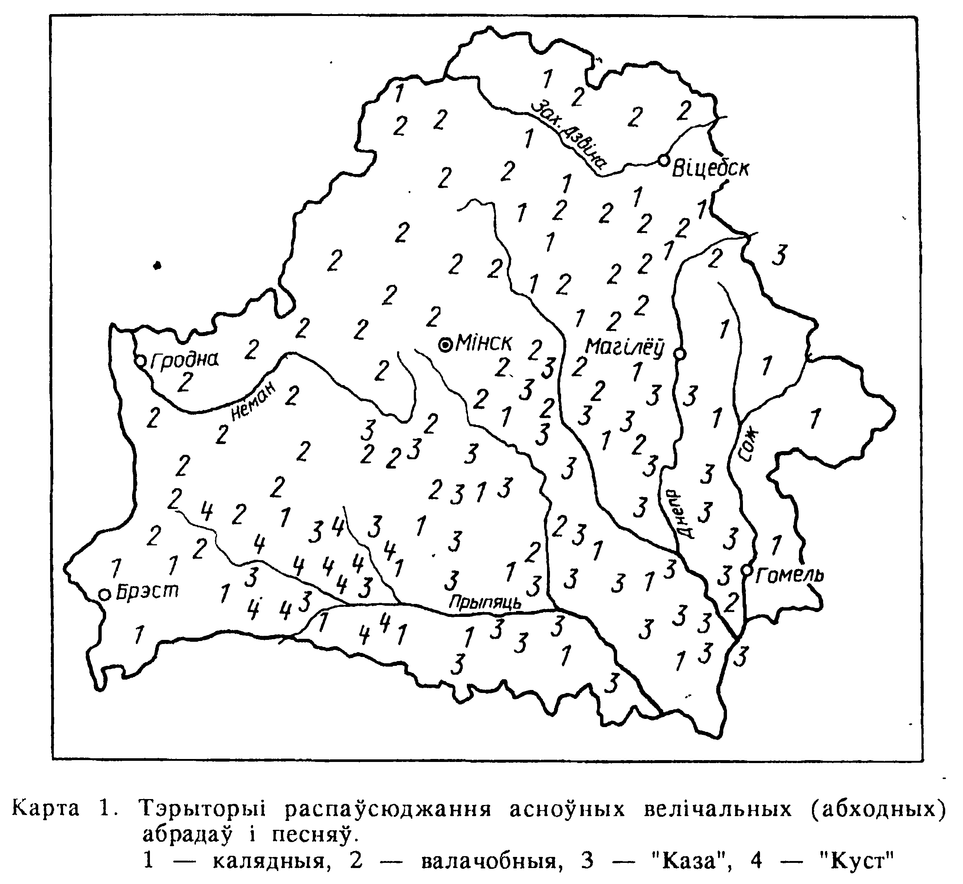
В песнях про козу (козла), прослеживаются языческие мотивы. Смерть животного означала, умирание природы во время зимы и её рождения во время весны.
Одной из самых старых и распространенных игр был «Яшчур». В России такая игра называлась «Яша». Суть игры в том, что игроки отдают «ящуру» (подростку), который находится в центре круга свои «вянкі» (любые личные вещи). Выкупам этих вещей был поцелуй. В каждой местности Беларуси были свои особенности этой игры, но смысл оставался прежним, познакомить и сблизить молодых людей. Наибольшее распространение игра получила на юго-западе Беларуси (Карта 2) [9, c. 53].
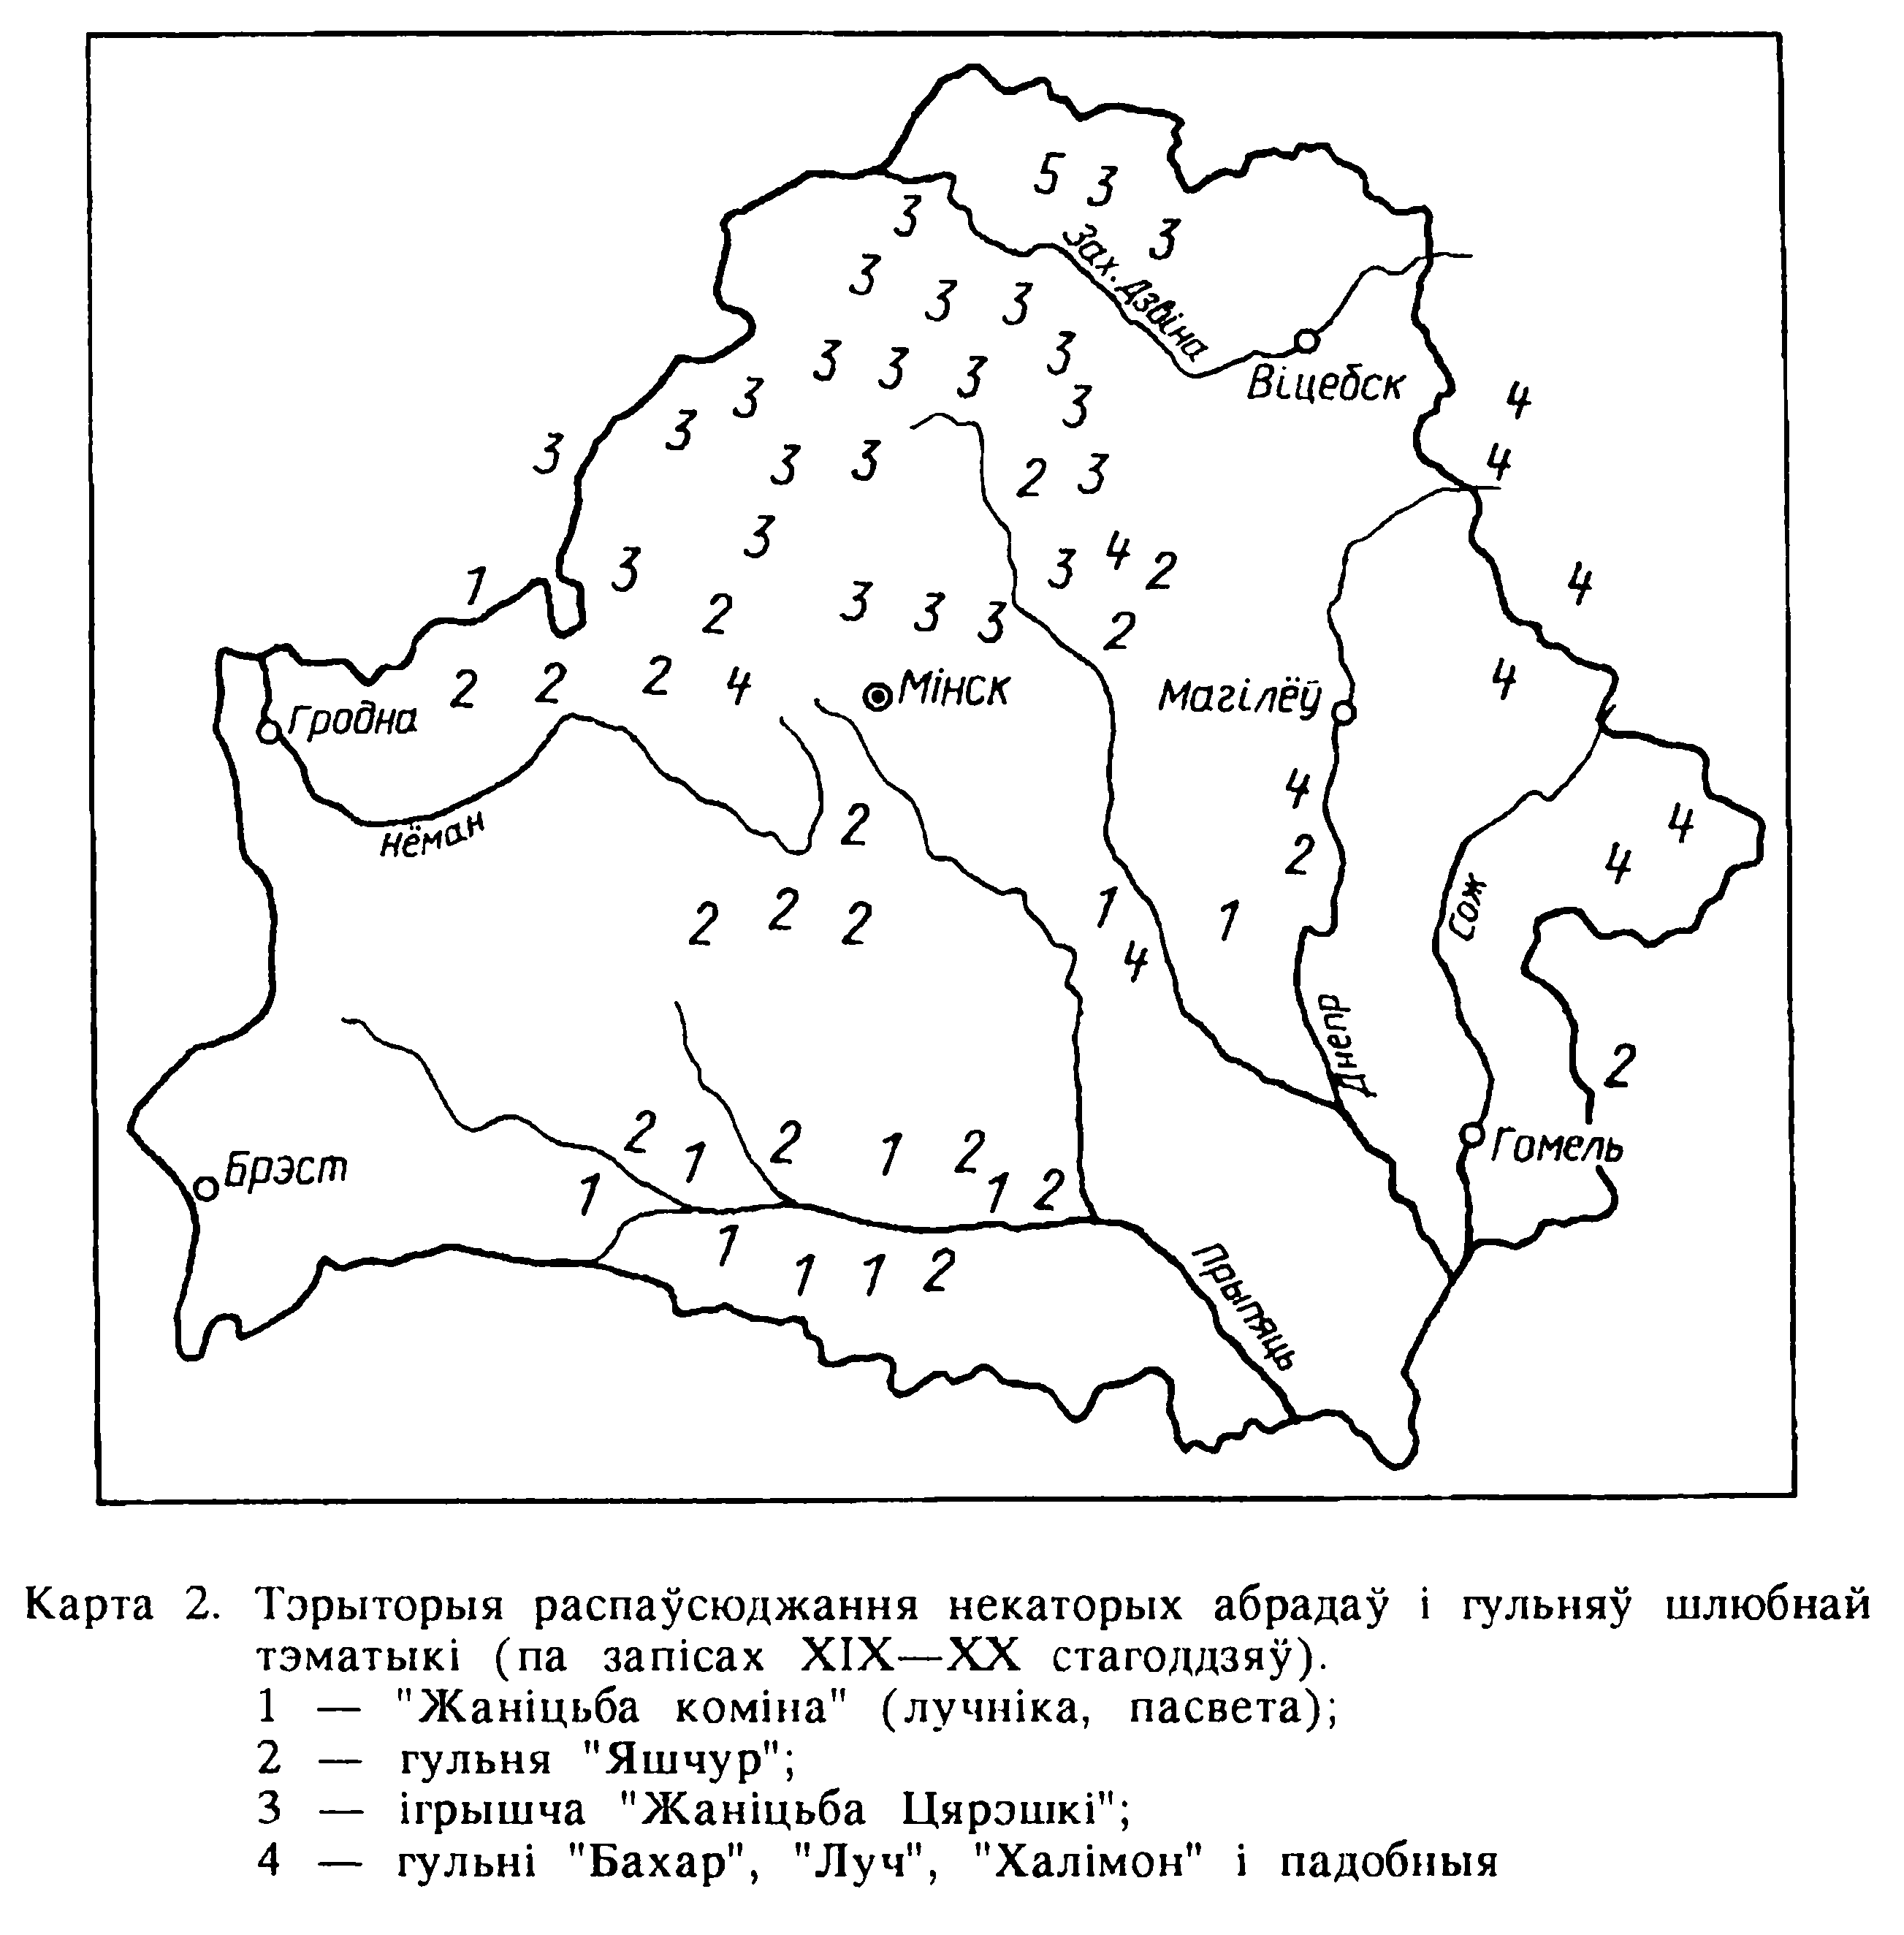
Игры связанные с «Гуканнем вясны» ярко проявляются на Полесье. Обычно её встречают с караваем, венками и сдобой в виде птиц. Все это связано с аграрной магией, культами богов полей, животных. Присмотримся к птицам, ведь не случайно в центре большого праздника перекрашенные яйца. По верованиям наших предков, эти яйца снесла утка, а её культ известен еще с неолита, что подтверждается археологами, нашедшими посуда украшенную птицами возле деревни Юровичи (Калинковичи) и Головск (Сенно). Здесь, ученые считают, зашифровано суточное движение солнца. Наши предки думали, что днем солнца передвигают лошади, а ночью гуси, лебеди и утки. Поэтому и стало традицией встречать весну именно вместе с птицами, которые возвращают нам солнечные дни [9, c. 54].
Также, огромным уважением у наших предков пользовался тур – первобытный бык, похожий на зубра. В 1894 в журнале «Живая старина» В. Машков разместил вариант игры в Тура. В хороводе девушки поют и танцуют про Тура, который имел много жен, в определ ённый момент игра заканчивается ловлей новых невест. Ученые считают, что традиция восходит к обычаю купли-продажи невест у наших предков. Известен и «Тураўскі карагод». Празднично одетые молодые люди обходили деревню с караваем, в центре которого была красная «хоругвь» и пели песни. Как и при колядовании участники получали плату от владельцев домов. Эту красочную народную игру можно было увидеть «6 траўня» мая в окрестностях Турова [9, c. 55].
Для понимания многих древних и непонятных явлений является рассмотрение «ігрышча» «Ваджэнне і пахаванне стралы». Древний обряд, который сегодня воспринимается, как веселая игра, исполнял оберегающую и магически-аграрную роль. Он проводился в конце весны при осмотре озимых культур на полях. Районы наибольшей популярности – Посожье, территория между Днепром и Припятью, Брянская область (Карта 3). Суть игры заключалась в хороводах, исполнении песен, качании на полях и закапывании стрелы, которая во время всех этих действий убивала добра-молодца. Как видно из карты 3 в разных регионах Беларуси игра имела свои особенности. Так в Витебске и Минске предпочтение отдавалась культовым песням про птиц и деревья [9, c. 55].
Самым значительным праздником в летний период является Купалье. Языческие забавы в ночь с 23 на 24 июля происходит в честь бога Ярилы, хотя в некоторых славянских странах, например Хорватия, «папараць-кветка» относится к Перуну. В честь этого праздника происходит множество игр и забав: «дзявочыя» (сбор зелак, варажба), «хлапечыя» (пригатаванне вогнишча, бясчынства), «агульныя» (скаканне праз касцёр) [9, c. 56].
Осень не определяет, каких-либо особых игр, кроме «Дажынак», так как люди продолжают упорно трудиться и собирать урожай.
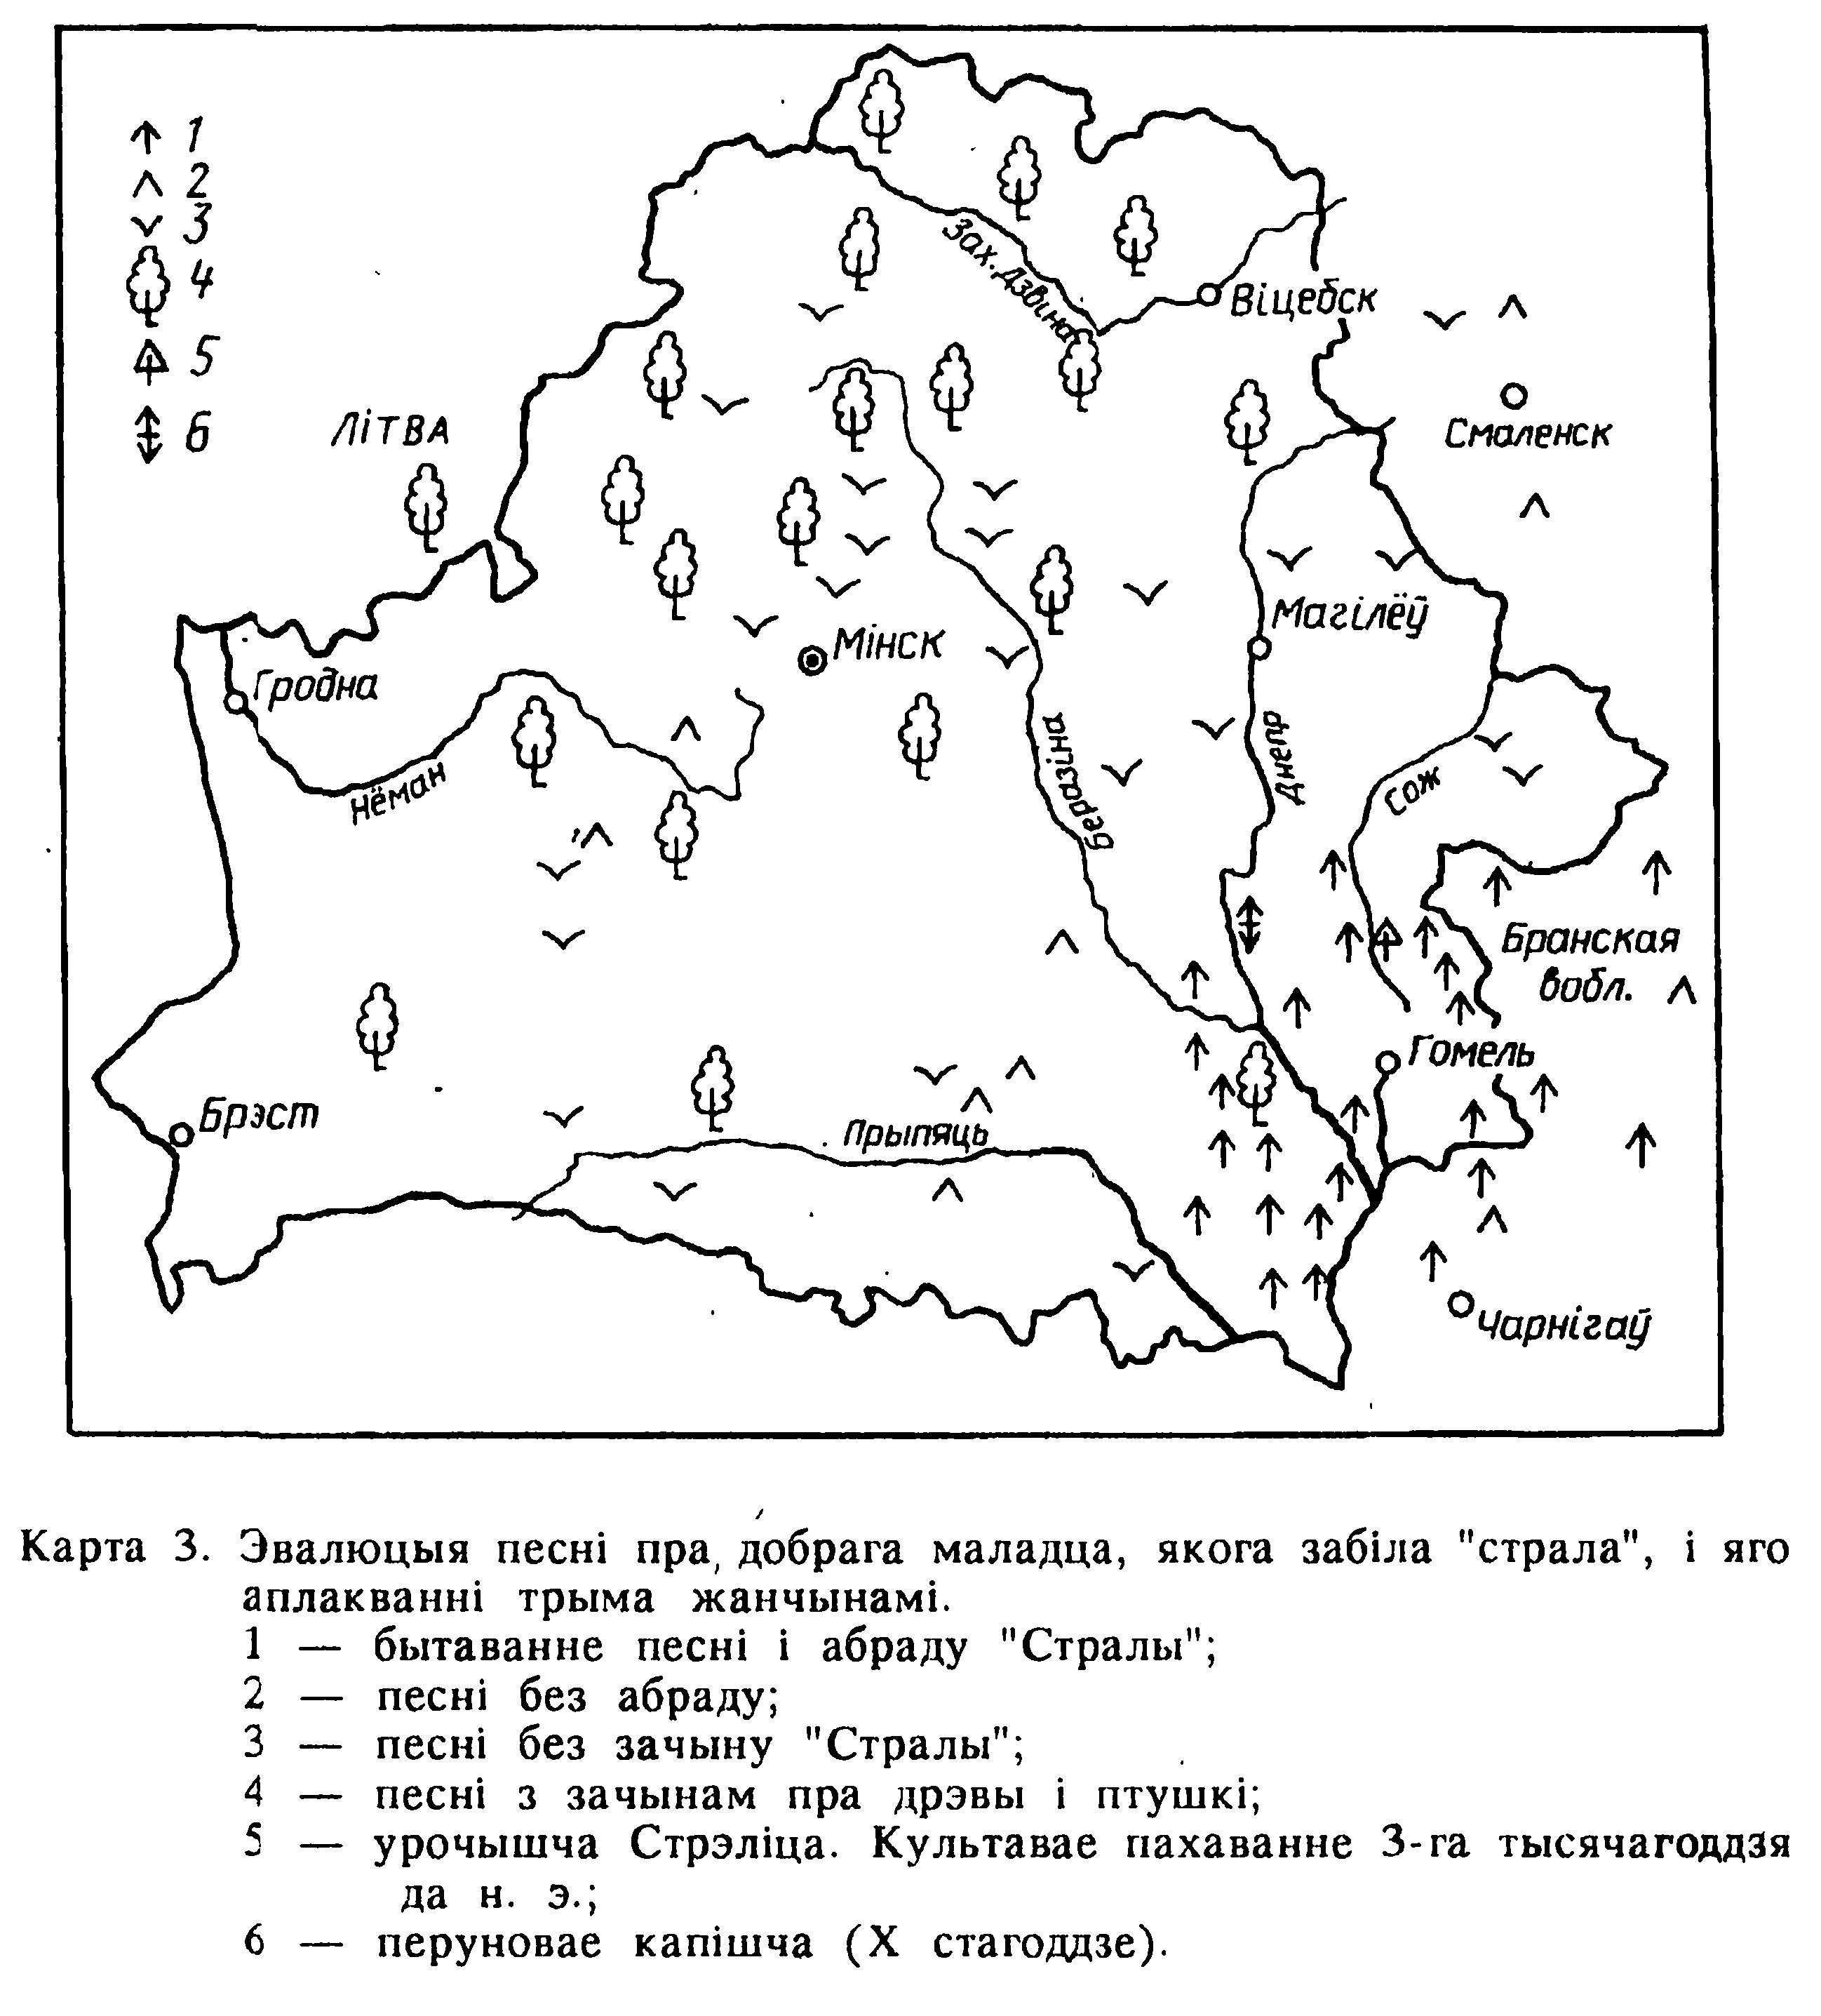

Глава 3 Особенности народных игр на Витебщине

Последнюю главу нашей работы, мы бы хотели посвятить играм, которые были распространены на территории нашей Витебской области, в которые играли наши далекие и близкие предки, бабушки и дедушки, мамы и папы.
После анализа карты 1 (Глава 2.2) мы пришли к выводу, что на территории нашей области широко были распространены «Калядныя» и «Валачобныя» игры. На Витебщине в основном происходило два рода игр. Молодежь ходила по домам со «звяздой», или с «Віфлеем». «Звязду» делали так. К раме от решета или сита наклеивали промоченную салом бумагу и прикрепляли к палке. Чтобы круг имел форму звезды украшали его пирамидальными рогами разного цвета. Иногда круг украшали вырезанными солдатиками [9, c. 56].
Подготовка «Віфлеема» была наиболее трудным занятием. Сначала изготавливался специальный ящик, верх украшался также как «звязда», только большего размера. Сбоку и верх ящик украшался разными картинами на тему праздника. Нижняя полость делалась с разрезами. Подготавливались из дерева фигурки людей, которые играли разные роли: смерть в виде скелета, цыгана с медведем и др. Фигурки могли свободно двигаться с помощью опытного «режиссера», который с помощью разрезов в нижней полости приводил актеров в движение. Мастера с этими предметами ходили по вечерам к более богатым жителям деревни, показывали им свои умения и получали вознаграждение [8, c. 56].
После анализа карты 2 (глава 2.2) мы пришли к выводу, что одной из самых распространенных игр была «Жаніцьба Цярэшкі». Это игра использовалась зимой на Рождество или Новый год. Суть была в том, чтобы найти себе пару. Парни надевали на понравившуюся девушку шапку и если он ей нравился, она её не снимала и принимала участие в игре, если же нет, то парню приходилось её ловить и силой вести к родителям. После этого пара подходила к «бацьке з маткай» эту роль выполняли знакомые. Садились за стол и участвовали в шуточных конкурсах «пачаставаць мужа, жану» и других. Очень часто эта игра заканчивалась настоящей свадьбой молодых людей [9, c. 56].
При анализе карты 3 (глава 2.2) мы пришли к выводу, что на территории Витебщины была популярна игра «Ваджэнне стралы», только в отличии от других мест нашей родины, большее внимание уделялось природе и птицам [9, c. 57].
Здесь как нельзя кстати можно привести игры в которые играли наши прабабушки.
«Битье и катание яиц»
Встречаясь, один спрашивал у другого: «Будем бить яйца?» «Будем, -отвечал второй, -дай вначале попробовать. Они обменивались яйцами и пробовали их осторожно на зуб. У одного яйцо могло оказаться крепче, чем у второго. Тогда начинали спорить, кому держать яйцо и кому бить. Наконец, один соглашается, другой бьет. Чье яйцо билось, тот проигрывал и должен отдать его тому, кто побил.
Людям очень нравилась эта забава, бывало кто-нибудь в день проигрывал или выигрывал сто и больше яиц. Для того чтобы выигрывать многие перед праздником красили яйца царских кур, очень большие, и довольно дорогие. Некоторые умели делать так называемые «наливанки», для прочности скорлупы вливают в яйцо воск. Однако, когда люди узнавали о том, что их обманули у лгуна забирали все побитые им яйца.
Яйца, разбитые с двух боков, называются «шупиками», ими снова играют, их катают. Для катания яиц ставится на ровном месте под наклоном небольшая доска и каждый по очереди пускает по ней свое яйцо. Внизу доски могут быть выложены другие яйца или игрушки. То, что затронуло скатившиеся яйцо, то и достается в подарок [5].
«Яйцо под шапкой»
Один берет яйцо и кладет его под шапку вдоль или поперек – эту тайну нужно разгадать. Другой поверх шапки кладет палочку, стараясь разместить таким образом, каким по его мнению, лежит яйцо под шапкой. Когда палочка будет размещена правильно загадка будет отгадана. Тот, кто отгадал получает яйцо, а если наоборот отдает свое [12].
«Игровые гадания»
Взрослые девушки вечером (1 января) гадают. Они выходят на улицу подслушивают у окон чужие разговоры и по ним пытаются узнать свою судьбу; зажмуривают глаза, берут несколько дров и если количество не будет чётным, то брак будет счастливым. Кидают ботинок за ворота, в какой бок он упадет носком, оттуда нужно ждать жениха. Кладут несколько кучек зерна и дают клевать петуху, с какой кучки он начнет есть, та девушка скоро выйдет замуж [6].
«Свинья»
Для игры выбирается ровное место на огороде. Этой игрой подростки занимаются только весной. Вначале капается небольшая ямка, она называется броваром. Возле нее делаются ямки меньшего размера. Возле каждой становится мальчик с палкой, конец которой должен постоянно находится в своей ямке. Расстояние между ямками и броваром такая, что каждый мальчик может достать палкой до бровара и соседней ямки. Один из игроков становится «пастухом». «Свиньей» называется небольшой деревянный шарик. «Пастух» применяет все свое мастерство, чтобы «свинья» закатилась в бровар.
В начале игры «пастух» выбирается следующим образом. Один из мальчиков берет свою палку и правой рукой держится за ее конец. Затем по очереди остальные берутся за палку так, чтобы рука одного дотрагивалась до другого. Тот, кто возмётся за нее последним и становится «пастухом».
Деревянный шарик одним игроком откидывается на значительное расстояние от бровара. «Пастух» с помощью палки старается закатить шарик в большую ямку. Остальные игроки следят за тем, чтобы шарик не закатился в бровар, отталкивая его своими палками. «Пастух», чтобы не дать возможности игроку откинуть шарик, защищает своей палкой, и в это время следит какая из ямок освободилась. Когда он первый поставит свою палку на освободившееся место, то «пастухом» становится предыдущий хозяин ямки.
Игра заканчивается, когда шарик попадает в бровар» [6].
Кузнечики (Коника)
Играют мальчики и девочки 9-13 лет (на поляне, лужайке, площадке размером примерно 20 X 50 м или в спортивном зале). Количество играющих - от 5 до 20 человек.
Описание. В середине площадки чертят круг такого размера, чтобы в нем свободно могли поместиться все «кузнечики». Затем по считалке или по договоренности выбирают «скворца» (водящего). «Скворец» становится в круг, «кузнечики» - за кругом. «Скворец», выйдя из круга, начинает ловить (салить) «кузнечиков», гоняясь за ними любым способом: прыгая на одной ноге, на двух скрещенных ногах, шагая «гусиным шагом» и т. д. Все «кузнечики» должны перемещаться так же, как он.
Когда «скворец» осалит «кузнечика», ведет его в круг и сам остается там, а пойманный становится «скворцом» вместо него. Этот новый «скворец» может перемещаться уже другим способом, и «кузнечики» должны двигаться так же, как он.
Игра заканчивается, когда все игроки окажутся в круге.
Правила.
- Вышедший из круга «скворец» не имеет права изменять способ перемещения, пока не побывает еще раз в круге.
- «Кузнечики», вышедшие за границы площадки, считаются пойманными и становятся в круг [5. 4, с. 113].

Пастух и волк (Пастух и воук)

Площадку для игры выбирают в лесу, саду или дворе, имеющем какие-либо укрытия. Играют обычно 5-15 детей в возрасте 6-10 лет.

Описание. Дети выбирают «волка» и «пастуха». «Волк» прячется, а «пастух» остается на площадке, и вокруг него рассаживаются остальные играющие - «овечки». «Пастух» изображает взрослого пастуха, сгоняющего овец в стадо, затем останавливается и говорит примерно так:

- Пасу, пасу овечек от утра до вечера. Волк за горой, а я за другой. Я волка не боюсь, палкой оборонюсь. Отойду пока в тенёк да прилягу на бочок. (Отходит в сторону, присаживается, отворачивается и делает вид, что заснул.)

После этого крадучись приходит «волк» и одну за другой уводит и прячет где-либо всех «овец», а сам остается на площадке. «Пастух», проснувшись, спрашивает у «волка»:

- Волк, волк, ты не видел моих овечек?

- Нет, не видел, - отвечает «волк». - Иди поищи!

«Пастух» ищет «овец». Когда он приближается к тому месту, где они спрятаны, «овечки» начинают производить какой-нибудь шум, например начинают шипеть. Тогда «пастух» спрашивает:

- Что это шипит?

- Это моя волчиха сало жарит, - отвечает «волк».

«Овечки» начинают стучать.

- Волк, что это стучит?

- Это лесорубы лес валят.

«Овечки» начинают пищать.

- Волк, кто это пищит?

- Это цыплята зерно ищут.

Так продолжается до тех пор, пока «волк» не замешкается с ответом.

Тогда «овечки» начинают блеять. «Пастух» обращается к «волку»:

- Волк, а чьи это овечки блеют?

- Мои.

- Ну-ка покажи!

«Волк» после этих слов убегает, «овечки» бегут за ним и, если догонят, приводят к «пастуху». В противном случае «волк» становится победителем.

На этом игра заканчивается.

Правила.
- Спасаясь от погони, «волк» не должен выбегать за оговоренные перед началом игры границы. Иначе он считается пойманным.
- «Волк» считается пойманным и в том случае, если его коснулась (осалила) рукой любая из догоняющих его «овечек» [6. 4, с. 114].
Котятки (Кацянятки)
Место для игры – любая просторная площадка. Количество участников - 6-10 человек (обычно младшие школьники).
Описание. На земле (полу) чертят линию - «улицу», метрах в шести-восьми перед ней - круг («дом»). После этого выбирается «кошка». Она заходит в «дом», играющие - «котятки» - подходят к ней на 2 шага, и «кошка» спрашивает: «Котятки-ребятки, вы где были?»
Последующий разговор может проходить, например, так:
«Котята»: - В саду!
«Кошка»: - А что там делали?
«Котята»: - Цветы рвали!
«Кошка»: - А где же эти цветы?
Количество вопросов и ответов зависит от фантазии и сообразительности играющих. «Котята» могут давать несколько ответов, но «кошка» выбирает один и в зависимости от его содержания задает новый вопрос. Как только «котята» при ответе допустят паузу, «кошка» кричит: «Ах вы обманщики!» - и старается поймать кого-либо из них. Чтобы спастись, «котята» должны убежать на улицу, т. е. стать на линию, взявшись за руки. Того, кого «кошка» поймает, она уводит в «дом». Спустя некоторое время к «дому» подходят остальные «котята», и все начинается сначала.
Игра продолжается, пока «кошка» не отведет в «дом» всех «котят».
Правила.
- «Кошка» может начать ловить «котят» не только тогда, когда они замешкаются, но и в случае неправдоподобного ответа.
- Если «кошка» никого не догонит, то уводит в «дом» того, кто стал на линию последним [12. 4, с. 115].
Лес, болото, озеро (Лес, балота, возера)
Участвовать в игре могут мальчики и девочки дошкольного и школьного возраста, от 5 до 30 человек.
Описание. Чертят круг такого размера, чтобы в него поместились все играющие, и еще 3 круга примерно на равном расстоянии от первого (при проведении игры в зале это могут быть три противоположных его угла, ограниченные линиями). В первый круг (или угол) становятся играющие, а остальные круги получают названия: «лес», «болото», «озеро». Ведущий называет зверя, птицу, рыбу или любое другое животное (можно договориться называть и растения) и быстро считает до условленного числа. Все бегут, и каждый становится в тот круг, который, по его мнению, соответствует месту обитания, названного животного или птицы и т. д. (например, в круг, означающий лес, если назван волк, в круг, означающий озеро, если названа щука). Слово «лягушка» позволяет стать в любой круг, поскольку лягушки живут и в озере, и в болоте, и в лесу. Побеждают те, кто ни разу не ошибся за определенное число конов.
Правила.
- Менять круг, в который прибежал, нельзя.
- Если прибежавший хотя бы одной ногой ступит не в тот круг, то он получает штрафное очко или выбывает из игры (смотря по уговору).
- Тот, кто не успел добежать до круга или прибежал последним, также получает штрафное очко или выбывает из игры [12. 4, с. 116].
Борода (Барада)
Одна из самых распространенных среди белорусов игр - «Квач» («Салки»). Ее разновидность «Борода» типична для сел Витебщины. Здесь издавна играли не только на просторных площадках, полянах, но и в небольших помещениях, например в хате на вечерках. В игре участвовало обычно 5-10 подростков.
Описание. Чтобы водящему не было слишком просто салить убегающих на ограниченном пространстве хаты, его задачу усложняли: салить он мог только связанными за спиной кистями рук. В настоящее время руки чаще не связывают, а просто держат за спиной кистью одной руки запястье второй и этой (второй) рукой салят. Игроки разбегаются по комнате. Водящий пытается схватить или лишь коснуться свободными пальцами кого-нибудь из участников игры. Если ему это удается, то осаленный сменяет его, т. е. становится «бородой». Играют обычно 10-15 мин (пока не набегаются вволю).
Правила.
- Если водящий расцепит руки, чтобы легче было салить, то это осаливание не засчитывается.
- Водящему не разрешается преследовать все время одного и того же игрока.
- Новому водящему нельзя сразу салить того, кто только что был водящим [5. 4, с. 116].
Маялка (Маялка - от слова «маять»)
Играют преимущественно девочки 8-12 лет. Место для игры - любая площадка на воздухе. Инвентарь - мяч. Количество участников - 7-15 человек.
Описание. Играющие выбирают водящего. Рисуют на земле круг диаметром 4-6 м, в который становится водящий, и в з-4 м от него - полукруг. Затем все, кроме водящего, становятся на линию этого полукруга. Водящий подкидывает вверх над кругом мяч и быстро называет имя кого-либо из играющих. Названный должен подбежать к кругу, поймать мяч и вернуть (передать) его водящему. Тот, кто не поймает мяч, выбывает из игры. Когда на полукруге останется только 3 игрока, водящий говорит: «Все!» Это значит, что все трое одновременно должны ловить мяч. Кто поймает, тот и выиграл.
Правила.
- Водящий может вызывать одного и того же игрока не более 3 раз подряд.
- Если подброшенный водящим мяч упадет за пределами круга, значит, водящий сам «замаялся». В этом случае игру приостанавливают и выбирают нового водящего [5. 4, с. 117].
Иванка («В ведьму» )
Для игры подходит любая просторная площадка или зал. Играющим нужна кукла (Иванка) или любой другой предмет (например, мяч, кубик). Играют 10-20 детей в возрасте 7-12 лет.
Описание. На земле рисуют круг диаметром 5-6 м. Это «лес». В середине его очерчивается квадрат со стороной около 1 м - «дом лесовика» («ведьмы»). Сюда сажают (кладут) Иванку (рис. 3). Затем выбирают «лесовика» (водящего). Остальные - «лебеди». Залетая в «лес», «лебеди» стараются схватить Иванку и унести оттуда. «Лесовик» веточкой (или просто рукой) стремится задеть (осалить) «лебедей». До кого он дотронется, тот выбывает из игры. «Лебедь», которому удастся вынести из «леса» Иванку, сам становится «лесовиком», и игра начинается сначала. Она может быть закончена (по желанию участников), когда проводится очередная смена «лесовика» или когда «лесовик» выведет из игры всех «лебедей».
Правила
- «Лесовик» не имеет права выходить из «леса» и подходить к своему «дому» ближе 1 шага.
- Если «лебедю» удается схватить Иванку, но водящий осалит его в пределах «леса», то «лебедь» выбывает из игры, а Иванку возвращают на прежнее место - в «дом» [6. 4, с. 117].

Побелка (Пабелка)

Играют зимой, обычно подростки и юноши, а по праздникам - и мужчины. Место для игры - любая заснеженная площадка. Количество играющих - от 5 до 20 человек.

Описание. Участники скатывают из снега шар диаметром около 1 м и становятся вокруг него, взявшись за руки. По сигналу каждый играющий, упираясь ногами, старается затянуть соседа в середину, чтобы он коснулся снежного шара. Как только кто-нибудь коснется шара - «побелится» (а это обычно хорошо видно, так как на одежде «побеленного» останутся следы снега), заметивший это кричит: «Побелен!» - и называет имя «побеленного». Игра останавливается. «Побеленный» выбывает из игры. Остальные снова берутся за руки, и игра продолжается. Последние двое оставшиеся в игре становятся друг против друга и, взявшись за руки над шаром, стараются перетянуть друг друга. Кто из них «натянет» соперника на шар, тот и выигрывает.

Правила
- Игроки, разомкнувшие руки, выбывают из игры.
- Тянуть в круг можно лишь после того, как все возьмутся за руки (можно выбрать судью, подающего команду).
Мы записали очень много игр со слов наших бабушек и мам, а более подробное описание каждой нашли в книге «Игры народов СССР».
Проанализировав все игры, мы сделали вывод, что у наших родителей и бабушек было очень счастливое детство и очень много друзей. Что же касается исторической составляющей, то нельзя не заметить обрядовую направленность каждой игры и связь с верованиями наших предков. Уже названия об этом говорят «В ведьму», «Лес, болото и озеро». Многие игры зависели от сезонности «Беляк», в которую играли только зимой или от определенных праздников. Так «Масленицу» было принято встречать, играя в «Кузнечика». Многие игры носят аграрный характер, это объясняется основными занятиями наших предков «Пастух и волк» [12. 4, с. 118].

Заключение

В ходе исследования мы познакомились с историей возникновения игр, узнали, в какие игры играли наши предки. Выявили, что народные игры несут отпечаток нашей культуры, традиций и обычаев. Но обо всем по порядку.
Цель нашей работы была направлена на изучение народных игр Беларуси и Витебщины. В результате нам удалось собрать богатый и разнообразный материал, который может быть в дальнейшем использован при проведении классных часов, утренников, концертов или даже через организацию народных «вечарынак» и «ігрышч».
В соответствии с поставленной целью мы решили ряд задач.
Первая: познакомились с историей появления игр. Возникновение игр уходит в эпоху Древнего мира. Первоначально они были подвижные и связанные с верованиями людей. В эпоху античности игры отражали общественное устройство. Первую информацию о играх нам дает археология, которая указывает на популярность мяча в качестве главного предмета. Также, благодаря археологическим исследованиям можно говорить о развитой системе игр в XI веке на территории Беларуси, причем интеллектуальных - шахматы.
Игры народов мира помогают лучше понять, а может и по-иному взглянуть на другие народности. Они отражают культуру и самобытность народа. Можно отметить, что у одного народа преобладают подвижные, командные игры, а у другого настольные, логические. Также можно встретить очень похожие игры у разных народов, но с различными названиями.
Вторая. Выяснили особенности народных игр Беларуси. Современная этимология считает, что слово «игра» относит к языческой сфере.
Народные игры – это вид активного отдыха человека, исторически сформированного на основе драматических, условных или творческих действиях, в которых сложились определённые правила и приёмы, которые являются средством физического и морально-эстетического воспитания. Многие игры и сегодня несут следы языческих обрядов и культов, но воспринимаются уже по другому.
Для Беларуси были характерны «бясоўскія ігрышчы», которые ранее проводились язычниками и оставшиеся сегодня в виде «Купалля», «Гуканне вясны» и местных народных игр.
Также, названием таких игр были «вячоркі, вячэрнікі, вечарніцы», которые считались более христианскими, тихими собраниями молодежи и поощрялись церковью в отличие от языческих «ігрышч». Проводились они между большими праздниками.
Классификацию белорусских народных игр разработал Я. Р. Вильконин, который разделил их на три группы. Первая группа – это классификации игр в зависимости от решаемых задач. Вторая группа – это классификации игр в зависимости от особенностей участников. Это раздел игр для мальчиков и девочек. Третья группа – это классификации игр связанных с местом проведения и содержанием.
Известно более 400 белорусских народных игр. В своей совокупности они синтезируют элементы фольклора, народного театра, трудового и воинского искусства. До настоящего времени в Беларуси сохранилась большая группа игр с сельскохозяйственными и охотничьими сюжетами, которые с учетом некоторых поздних изменений могут быть отнесены к древнейшим славянским играм, а также сохранились игры, сюжеты которых сложились под влиянием культовых и бытовых обрядов.
Определенный отпечаток на содержание белорусских народных игр наложили различные исторические события, отголоски древних обычаев и порядков, например панщины, рекрутской повинности, народных восстаний.
В белорусских народных играх преобладают короткие перебежки, метания в цель и ловля предметов, силовая борьба.
Организация игр несложна, и, как правило, для них не требуется специальных площадок. Из традиционных игровых снарядов и приспособлений для народных игр можно выделить, палки для метания (биты), палки для отбивания предметов в виде лопатки, кожаный или тряпичный мяч (апука), клюшки, чурки, обработанные косточки животных (бабки), чурку с заостренными концами («клёк»), деревянные круги - спилы дерева, металлические колышки («трэнцики»), деревянные шарики.
После анализа карт распространения народных игр, мы пришли к выводу, что на территории Витебской области широко были распространены «Калядныя» и «Валачобныя» игры. Также «Жаніцьба Цярэшкі». Игра использовалась зимой на Рождество или Новый год.
В заключении, мы бы хотели оставить послание всем кто познакомиться с нашей работой. Изучайте историю своей Родины, берегите её традиции и играйте в игры наших предков.

Список литературы

- Абраменкова В.В. Игры и игрушки наших детей. Забава или пагуба? Современный ребенок в игровой цивилизации / В.В.Абраменкова – М., 2001. – 140 с.
- Аляхновіч А. М., Веснавыя святы: дапаможнiк для настаўнікаў і выхавальнікаў / уклад. А. М. Аляхновiч, А. Ю. Лозка. - Мiнск : Беларусь, 2000. - 158 с.
- Аляхновіч А. М., Зiмовыя святы: дапам. для настаўнікаў і выхавальнікаў / уклад. А. М. Аляхновiч, А. Ю. Лозка. - Мн. : Беларусь, 1999. - 159 с.
- Былеева Л., Игры народов СССР./ Л. Былеева, В. Григорьев. Москва: "Физкультура и спорт", 1985г., 269 с.
- Василёнок Валентина Александровна, 23.09.1937 – 16.10.2017 г., Витебская область, Сенненский район, деревня Богданово.
- Ермакович Кристина Браниславовна, 12.01.1935 - 09.12.2017 г., Витебская область, Глубокский район, деревня Квачи.
- Кенеман А. В., Детские народные подвижные игры: Книга для воспитателей дет. сада и родителей /Сост. А.В. Кенеман, Т.И. Осокина. – 3-е изд., дораб.-М.: Просвещение, ВЛАДОС, 2005. – с. 347.
- Лозка А. Ю., Беларуская батлейка. Каляндарныя i абрадавыя гульнi: Дапаможнiк для настаўнiкаў, выхавальнiкаў, кiраўнiкоў гурткоў / А. Лозка. - Мн. : Тэхналогiя, 2007. - 184 с.
- Лозка А. Ю., Беларускі народны каляндар / А. Лозка. - Мiнск : Полымя, 2002. - 205 с.
- Лозка А. Ю., Гульнi, забавы, iгрышчы: навуковае выданне / НАН Беларусi, Iнстытут мастацтвазнаўства, этнаграфii i фальклору iм. К. Крапiвы; уклад. А. Ю. Лозка. - 2-е выд. - Минск : Беларуская навука, 2000. - 534 с.
- Лозка А. Ю., Летнія святы : Дапам. для настаўнікаў і выхавальнікаў / аўт.-уклад. А. Лозка. - Мн. : Беларусь, 2001. - 162 с.
- Мурадова Алла Антоновна, 15.02.1959, Витебская область, г. Сенно, улица Октябрьская 129 – 23.
- Сахута Я.М. Беларуская народная цацка / Я.М. Сахута – Мн., 2001. – 253 с.
- Фирсова Л. М., Игры и развлечения. В 3-х томах Автор: Фирсова Л.М. Издательство: Молодая гвардия Год: 2000. - С. 480.
- Черноземцев В. А., Игры: Энциклопедический сборник / ред. В.А. Черноземцев ; сост. В.А. Черноземцев ; вступ. ст.А.И. Лазарев . – Челябинск: Южно-Уральское кн. изд-во, 1995 . – 800 с.

Приложение

